RSE Colabs
CACER_Simulator
Documentazione tecnico-funzionale del repository
Simulazione energetica, economica e di impatto rete per configurazioni di autoconsumo collettivo e comunità energetiche
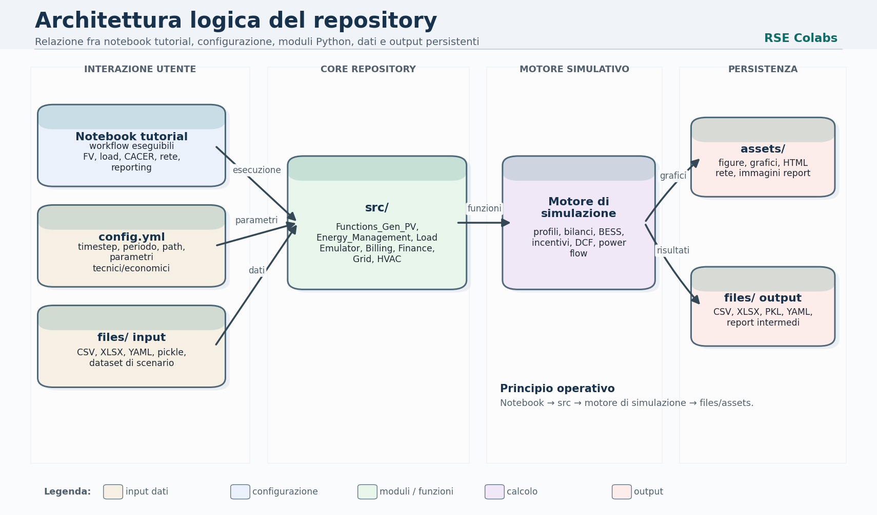
Figura 1 - Vista generale dei flussi fra notebook, configurazione, funzioni, dati e output.
Versione documentale: 15 maggio 2026
Repository analizzato: https://github.com/RSE-CoLabs/CACER_Simulator

Indice sintetico del documento
- 1. Scopo del repository e visione generale del progetto RSE Colabs
- 2. Struttura delle cartelle, dei file di configurazione e degli input/output
- 3. Architettura logica e dipendenze fra notebook, funzioni e moduli
- 4. Descrizione dei notebook tutorial
- 5. Metodologie di simulazione: FV, carichi, batterie, HVAC, energia condivisa, bollette, incentivi, finanza e rete
- 6. Catalogo degli output principali e logica di salvataggio
- 7. Indicazioni operative per esecuzione, manutenzione e sviluppo futuro
- 8. Fonti e riferimenti

1. Scopo del repository e visione generale del progetto
Il progetto RSE Colabs - CACER_Simulator nasce come ambiente Python/Jupyter per analizzare configurazioni di condivisione dell’energia rinnovabile, comunità energetiche rinnovabili e aggregati multi-utente nei quali coesistono consumatori, produttori, prosumer, impianti fotovoltaici, batterie, utenze domestiche e non domestiche, sistemi HVAC e, in prospettiva, ulteriori tecnologie energetiche. Il repository non è concepito come un semplice calcolatore statico, ma come una piattaforma modulare di simulazione capace di costruire profili temporali, bilanci energetici, valorizzazioni economiche e indicatori finanziari a partire da input configurabili.
La logica generale è quella di descrivere una configurazione energetica attraverso file di input, registri utenti, registri impianti, matrici di appartenenza e parametri di scenario. A partire da questi elementi il simulatore genera il calendario della simulazione, produce o importa i profili di carico, simula la produzione fotovoltaica, valuta gli scambi energetici dei singoli utenti, calcola l’energia condivisa secondo la logica della configurazione CACER, valorizza i ricavi e i costi, costruisce bollette e flussi di cassa e produce output organizzati in cartelle standardizzate.
Il repository è pensato per lavorare su intervalli temporali flessibili. Il parametro di timestep può essere configurato in modo da lavorare, ad esempio, con passo di 15 minuti o orario, mentre la durata può essere estesa da un singolo anno a più anni di progetto. Questa caratteristica è importante perché alcune analisi richiedono granularità elevata per valutare autoconsumo, batterie e impatti rete, mentre le valutazioni economico-finanziarie richiedono aggregazioni mensili e annuali, proiezioni nel tempo, degradi, inflazione e indicatori di investimento.
La struttura a notebook tutorial rende il repository adatto sia a utenti che vogliono eseguire simulazioni complete sia a utenti che vogliono utilizzare singoli moduli in modo indipendente. Esiste un notebook completo per la simulazione CACER, un notebook per la sola produttività fotovoltaica, notebook dedicati all’emulazione dei consumi domestici in due versioni, un notebook per l’analisi di rete e un notebook di reporting. I notebook non sono soltanto script di lancio: contengono una sequenza didattica che spiega quali input servono, quali funzioni vengono richiamate, quali output vengono prodotti e in quali cartelle vengono salvati.
Nota: il README pubblico descrive il repository come strumento per valutare performance economiche, finanziarie ed energetiche di configurazioni CACER, incluse Comunità Energetiche Rinnovabili e gruppi di autoconsumatori remoti; le cartelle principali indicate sono assets, files e src.

1.1 Aree funzionali principali
- Simulazione energetica: genera profili di consumo, profili di produzione, flussi di autoconsumo, prelievo e immissione, stato di carica e perdite delle batterie.
- Simulazione fotovoltaica: utilizza pvlib e dati meteorologici TMY da PVGIS per costruire la produttività specifica di un impianto FV e scalarla rispetto alla potenza installata.
- Emulazione dei carichi domestici: fornisce due emulatori di consumo: una versione semplificata, più rapida, e una versione avanzata, più ricca di input e più adatta ad analisi dettagliate ma più onerosa computazionalmente.
- Valutazione economica e bollette: calcola costi energetici, componenti tariffarie, scenari Business As Usual e scenari con generazione/autoconsumo.
- Incentivi e ricavi da energia: calcola energia condivisa, valorizzazione dell’energia autoconsumata, incentivi e ricavi da energia immessa, inclusi output RID.
- Financial model: costruisce matrici di investimento, proprietà, ripartizione, abbonamento e flussi di cassa per impianti, utenti, configurazioni, CACER e progetto complessivo.
- Impatto rete: consente la creazione di una rete elettrica con pandapower, l’esecuzione di power flow time-series e la produzione di risultati su tensioni, perdite, carichi linea e trasformatori.
- Reporting: organizza i risultati e produce documenti e cartelle di caso, utili per archiviazione, confronto fra scenari e comunicazione dei risultati.

2. Struttura del repository
Il repository è organizzato secondo una separazione abbastanza netta fra codice, dati di input/output, immagini e notebook. Questa separazione consente di trattare i notebook come interfaccia operativa, i moduli Python come motore di calcolo, i file di configurazione come layer parametrico e le cartelle files/assets come aree di persistenza dei risultati. La struttura non è soltanto estetica: molte funzioni leggono i percorsi direttamente da config.yml, perciò il rispetto delle cartelle attese è fondamentale per il corretto funzionamento del simulatore.
Elemento | Ruolo | Descrizione operativa
assets/ | Cartella per output visuali, immagini, grafici, report template e risorse ausiliarie. | Contiene sottocartelle come gen_pv, energy, finance, bills, grid, load_profile_emulator, report e readme_images. È usata per salvare grafici, layout e materiali di reporting.
files/ | Cartella principale per input e output numerici e configurativi. | Contiene input e output energetici, economici, finanziari, di rete, HVAC, PUN/PZO, RID, incentivi, risultati finali e file di recap.
src/ | Cartella del codice sorgente Python. | Contiene i moduli Functions_Energy_Model.py, Functions_Financial_Model.py, Functions_General.py, Functions_Load_Emulator_and_DSM.py, Functions_Load_Emulator_v2.py, Functions_Grid_Simulator_1.py, Functions_Grid_Simulator_2.py, setup_venv.py e la sottocartella hvac_functions.
config.yml | File centrale di configurazione. | Definisce orizzonte temporale, timestep, provincia, parametri tecnici e soprattutto i path dei file e delle cartelle usati dalle funzioni.
requirements.txt | Elenco librerie Python richieste. | Include librerie scientifiche, di simulazione FV, finanza, grafica, Excel/Word, YAML e pandapower.
users CACER.xlsx | File Excel di esempio per gli utenti. | Fornisce una base dati per descrivere utenti, profili, categorie, impianti e parametri associati alla configurazione.
*.ipynb | Notebook tutorial o notebook operativi. | Permettono di eseguire simulazioni complete o moduli singoli, con celle commentate e sequenza didattica.

2.1 Sottostruttura della cartella files
La cartella files è il cuore operativo della persistenza numerica. Al suo interno convivono dati di input, output intermedi e risultati finali. Le funzioni del simulatore non si limitano a restituire oggetti in memoria, ma scrivono sistematicamente file CSV, XLSX, YAML e PKL in percorsi convenzionali. Ciò permette di validare passo per passo la simulazione e di riutilizzare i risultati in moduli successivi.
Percorso | Contenuto / funzione
files/general/ | Calendari, fasce orarie, comuni italiani e informazioni generali usate da più moduli.
files/energy/ | Profili di carico, profili utente, energia condivisa, output energetici mensili e orari.
files/energy/input/ | Input di carico, curve esterne, profili ARERA e output dell’emulatore domestico.
files/energy/input/load_emulator/ | Input e risultati dei due emulatori di carico domestico, inclusi profili apparecchi, probabilità e risultati pickle/CSV.
files/gen_pv/ | Output della simulazione fotovoltaica, inclusi profili 1 kWp e profili scalati/deratati.
files/HVAC/ | Dati meteo e risultati delle simulazioni HVAC.
files/grid/ | Input di rete, rete generata, risultati power flow e report rete.
files/PZO/ e files/RID/ | Prezzi zonali, PUN, input e output della valorizzazione energia immessa/RID.
files/incentives/ | Incentivi CACER, valorizzazione energia condivisa, matrici di ripartizione e fee.
files/finance/ | Bollette, matrici finanziarie, utenti, impianti, configurazioni e input del financial model.
files/results_finance/ | Risultati economico-finanziari dell’ultima simulazione e cartelle archiviate per singolo caso.

2.2 Ruolo del file config.yml
Il file config.yml è un elemento di controllo trasversale. Non definisce soltanto parametri tecnici, ma agisce anche come mappa dei percorsi utilizzati da tutto il repository. Questo significa che un cambio di nome cartella o di file dovrebbe essere gestito preferibilmente aggiornando config.yml, evitando modifiche puntuali sparse nei notebook o nei moduli. Nel file sono presenti variabili per l’inizio simulazione, durata progetto, tipo di configurazione, timestep, provincia, fattori randomici di carico, perdite di rete, parametri di batteria, derating FV, scenari di mercato e numerosi path di input/output.
Parametro / gruppo | Significato
start_date, project_lifetime_yrs, delta_t | Definiscono inizio, durata e granularità temporale della simulazione.
type_of_cacer | Indica la tipologia di configurazione: CER, AUC, AID o NO_CACER.
provincia_it | Localizzazione italiana di riferimento, usata per calendario, festività, coordinate e/o simulazioni territoriali.
rand_factor, rand_factor_noCER | Fattori randomici applicabili ai profili di carico.
perdite_MT, perdite_BT, Cpr_bt, Cpr_mt | Parametri di perdite e coefficienti utili nella valorizzazione energetica.
dod, round_trip_efficiency, battery_derating_factor | Parametri tecnici delle batterie: profondità di scarica, efficienza round-trip e degrado per ciclo.
pv_derating_factor | Derating annuo dei generatori fotovoltaici.
market_scenario | Scenario di mercato usato dal modello bollette/valorizzazione.
load_emulator_version | Selettore della versione dell’emulatore domestico: version_1 o version_2.
filename_* e foldername_* | Percorsi standardizzati di input, output, immagini, report e risultati.
Nel config.yml pubblico sono visibili parametri come start_date, project_lifetime_yrs, type_of_cacer, delta_t, provincia_it, dod, round_trip_efficiency, pv_derating_factor, load_emulator_version e numerosi filename/foldername per energy, finance, grid, HVAC, report e assets.

2.3 Ambiente Python e dipendenze
Il repository è pensato per essere eseguito in ambiente Python 3.11. La procedura consigliata è creare un virtual environment, installare le librerie da requirements.txt e poi selezionare il kernel corretto nei notebook. È presente anche uno script src/setup_venv.py che automatizza la creazione dell’ambiente .venv e l’installazione dei pacchetti. Nei notebook tutorial compaiono celle dedicate alla creazione e al controllo dell’ambiente, in modo che un nuovo utilizzatore possa verificare rapidamente se il kernel Jupyter sta usando la virtual environment corretta.
- Librerie scientifiche e dati: numpy, pandas, scipy, openpyxl, xlsxwriter.
- Fotovoltaico e geolocalizzazione: pvlib, geopy.
- Finanza: numpy_financial.
- Grafica e reportistica: matplotlib, plotly, kaleido, seaborn, dataframe_image, fpdf, docx/python_docx.
- Configurazione: PyYAML, ruamel.yaml.
- Jupyter: ipykernel, nbformat.
- Rete elettrica: pandapower.
- Utility: tqdm, holidays, simple_colors, folium, xlwings.

3. Architettura logica e interconnessioni principali
L’architettura del repository può essere letta come una catena di trasformazione dati. Gli input esterni e i parametri configurativi vengono tradotti in registri e matrici; questi alimentano i moduli di simulazione energetica; i risultati energetici alimentano bollette, incentivi e ricavi; i risultati economici alimentano il financial model; il financial model alimenta reporting e archiviazione di scenario. In parallelo, alcuni output energetici possono essere usati per il modulo di rete, che richiede anche una descrizione topologica della rete elettrica.
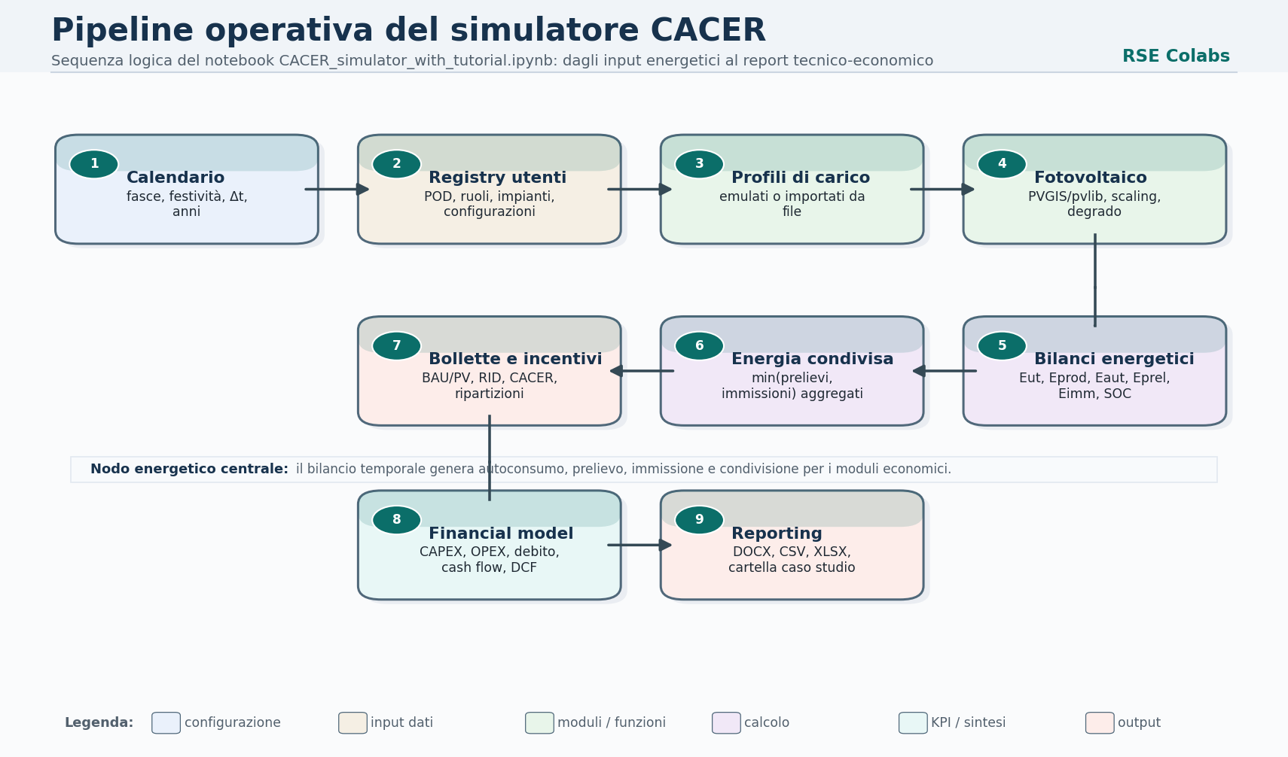
Figura 2 - Sequenza principale della simulazione CACER, dagli input al reporting.

3.1 Relazione fra notebook e moduli src
I notebook sono l’orchestratore. Essi importano funzioni dai moduli src, impostano input di simulazione, richiamano le funzioni nell’ordine corretto e mostrano la struttura attesa degli output. I moduli src contengono invece la logica riusabile. Questa distinzione è importante: per estendere il simulatore è preferibile aggiungere o modificare funzioni in src e mantenere i notebook come sequenze operative chiare e verificabili.
Modulo | Responsabilità
Functions_General.py | Utility generali: creazione calendari, gestione file e cartelle, controllo kernel, conversione località, aggiornamento recap YAML.
Functions_Energy_Model.py | Motore energia: FV, profili di carico, flussi utente, BESS, autoconsumo, energia condivisa, output energetici.
Functions_Load_Emulator_and_DSM.py | Emulatore domestico v1 e funzioni DSM, con logica probabilistica su appliance e attivazioni.
Functions_Load_Emulator_v2.py | Emulatore domestico avanzato: cluster, dotazioni, probabilità mensili, profili base, boiler, esportazioni CSV/pickle.
Functions_Financial_Model.py | Bollette, RID, matrici finanziarie, cash flow, DCF, aggregazioni per utenti, impianti, configurazioni e progetto.
Functions_Grid_Simulator_1.py / 2.py | Creazione rete, visualizzazione topologica, caricamento time-series, power flow e salvataggio risultati rete.
src/hvac_functions/ | Classi e funzioni per simulazione HVAC, integrazione dati meteo e aggiunta consumi termici/elettrici ai profili.

4. Notebook tutorial: descrizione dettagliata
I notebook tutorial sono la parte più visibile del repository. Essi hanno un duplice ruolo: permettono di eseguire simulazioni e documentano, in forma eseguibile, la metodologia. Di seguito si descrivono i notebook principali, indicando scopo, funzioni richiamate, output generati, metodologia e cartelle di salvataggio.

4.1 CACER_simulator_with_tutorial.ipynb
Questo è il notebook tutorial principale. La sua funzione è eseguire una simulazione completa di una configurazione CACER, partendo dagli input generali fino alla produzione di risultati energetici, bollette, incentivi, ricavi, financial model e report finale. È il notebook da usare quando l’obiettivo è simulare una comunità energetica o un aggregato di utenti in modo integrato, non soltanto testare un singolo modulo.

4.1.1 Input esterni richiesti
- config.yml: parametri globali, durata, timestep, tipo configurazione, percorsi file, parametri tecnici e scenari.
- users CACER.xlsx: base dati degli utenti e degli impianti, usata per generare registri, matrici e configurazione energetica.
- files/mercato.yml: parametri di mercato e tariffe per la simulazione delle bollette.
- files/RID/RID_input.yml: input per la valorizzazione dell’energia venduta tramite RID.
- files/inputs_FM.xlsx o input_FM_new.yml: input economico-finanziari per Capex, Opex, debito, grants, ripartizioni e scenari del financial model.

4.1.2 Sequenza operativa
Step | Funzione | Descrizione | Output
1 | generate_calendar() | Genera il calendario della simulazione con datetime, giorno settimana, festività, fascia e day_flag. | files/general/calendar.csv
2 | initialization_users() | Genera file YAML/CSV di utenti, user types, impianti, membership matrix e plant operation matrix. | files/recap.yml; files/registry_users.yml/csv; files/registry_user_types.yml; files/registry_plants.yml/csv; files/membership_matrix.csv; files/plant_operation_matrix.xlsx
3 | run_load_emulator() | Genera profili di carico emulati per utenti domestici in base alla versione selezionata in config.yml. | files/energy/input/emulated_load_profile.csv
4 | load_profile_all_users() | Integra carichi emulati ed eventuali profili esterni per tutti gli utenti domestici, commerciali, industriali ecc. | files/energy/carichi.csv
5 | funzioni HVAC | Aggiunge o integra eventuali consumi HVAC, usando classi e funzioni della cartella hvac_functions. | files/HVAC/results_HVAC/; files/energy/carichi_with_hvac.csv
6 | simulate_configuration_productivity() | Simula la produzione fotovoltaica degli impianti della configurazione. | files/gen_pv/output_gen_pv.csv
7 | CACER_energy_flows() | Calcola i flussi energetici dei singoli utenti e il comportamento delle batterie. | files/energy/profili_utenti/*.csv; files/energy/CACER_energy_hourly.csv; files/energy/CACER_energy_monthly.xlsx
8 | create_users_bill() | Calcola bollette mensili e di timestep, scenario BAU e scenario con FV per utenti/aggregati. | files/finance/bills/*.xlsx/csv
9-11 | shared energy, PZO/RID | Calcola energia condivisa, valorizzazione e ricavi da energia immessa. | files/energy/shared_energy_*.csv; files/RID/output_RID.csv; files/RID/output_GSE_RID_fees.csv
12 | aggregate_CACER_bills(); aggregate_CACER_RID() | Aggrega bollette, incentivi e RID a livello configurazione. | files/incentives/CACER_incentivi_per_configuration.csv; files/RID/output_RID_active_CACER.csv
13 | FM_initialization() | Crea template e matrici per il financial model. | files/finance/FM_template.csv; investment_matrix.csv; ownership_matrix.xlsx; repartition_matrix.xlsx; subscription_matrix.csv/xlsx; user_entry_matrix.csv
14 | incentives() | Calcola ricavi da incentivi e valorizzazione energia condivisa. | files/incentives/CACER_incentivi.csv
15 | cash_flows_for_all_plants(); cash_flows_for_all_users() | Calcola flussi di cassa per impianti, utenti, social fund e CACER. | files/finance/plants/*.xlsx; files/finance/users/*.xlsx
16 | aggregate_FM() | Aggrega i risultati finanziari a livello progetto e configurazioni/cabine primarie. | files/finance/configurations/*.xlsx; files/results_finance/results_FM_last_simulation.csv
16.2 | %run Reporting.ipynb | Esegue il notebook di reporting per creare il documento con i principali risultati. | files/results_finance/*.docx
16.3 | save_simulation_results() | Archivia risultati e report in una cartella di scenario/caso. | files/results_finance/<case_denomination>/

4.1.3 Metodologia energetica nel notebook CACER
La simulazione energetica del notebook completo parte dalla costruzione del calendario e dalla definizione anagrafica degli attori. Gli utenti vengono distinti in consumer, producer e prosumer. I consumer hanno carichi ma non produzione, i producer hanno produzione ma non consumo elettrico finale modellato come utenza, mentre i prosumer hanno sia carico sia generazione. La logica di calcolo per ogni timestep combina i profili di carico, i profili di produzione e l’eventuale presenza di batteria.
Per ogni utente e per ogni istante si calcolano grandezze energetiche come Eut, Eprod, Eaut_PV, Eaut_batt, Eaut, Eprel, Eimm, SOCkWh, SOCperc ed Eperdite. Queste variabili permettono di ricostruire non solo il bilancio netto con la rete, ma anche la quota di carico coperta da autoconsumo diretto, la quota coperta da batteria, l’energia persa per conversioni e l’energia immessa in rete. Tale granularità è essenziale per collegare correttamente il modulo energetico al modulo incentivi e al financial model.

4.1.4 Energia condivisa e formule principali
Nel notebook CACER l’energia condivisa è descritta come il minimo, a livello orario, fra l’energia complessivamente immessa dai generatori e l’energia complessivamente prelevata dai consumatori della configurazione. Tale impostazione è coerente con la logica di condivisione virtuale: l’energia non è necessariamente autoconsumata fisicamente dallo stesso POD, ma è condivisa all’interno della configurazione in base alla simultaneità fra produzione immessa e consumi prelevati.
E_shared,h = min( sum(E_inj,h,generators), sum(E_draw,h,consumers) )
Gli incentivi vengono poi calcolati moltiplicando l’energia condivisa incentivabile per la tariffa premio oraria o equivalente. La valorizzazione dell’energia autoconsumata considera componenti unitarie e coefficienti di perdite evitate, con differenziazione fra bassa e media tensione. I ricavi da energia venduta sono invece calcolati sommando, per i generatori e per le ore del mese, l’energia immessa moltiplicata per il prezzo zonale o di mercato considerato.
Revenues_sold_energy,month = sum_g sum_h ( E_inj,h,g * PZO_h )
Incentive_revenues,month = sum_h ( E_shared,FIP,h * FIP_h )

4.2 CACER_simulator.ipynb
Il notebook CACER_simulator.ipynb può essere interpretato come la versione più pulita e meno descrittiva del notebook tutorial. La funzione operativa è la stessa: lanciare una simulazione CACER completa. La differenza principale è che, rispetto alla versione with_tutorial, è pensato per un utente già esperto del repository, che non necessita di spiegazioni estese cella per cella. In una logica di utilizzo quotidiano, il notebook tutorial è utile per apprendere, verificare e documentare; il notebook non tutorial è utile per eseguire scenari ricorrenti con meno testo e più rapidità.

4.3 Photovoltaic_productivity_simulator_with_tutorial.ipynb
Questo notebook permette di simulare la produttività di un generatore fotovoltaico in modo indipendente dalla simulazione completa CACER. È utile quando si vuole testare la catena FV, generare un profilo di produzione per una località e una potenza specifica o validare tilt, azimuth, capacità e derating prima di inserirli in una configurazione più ampia.
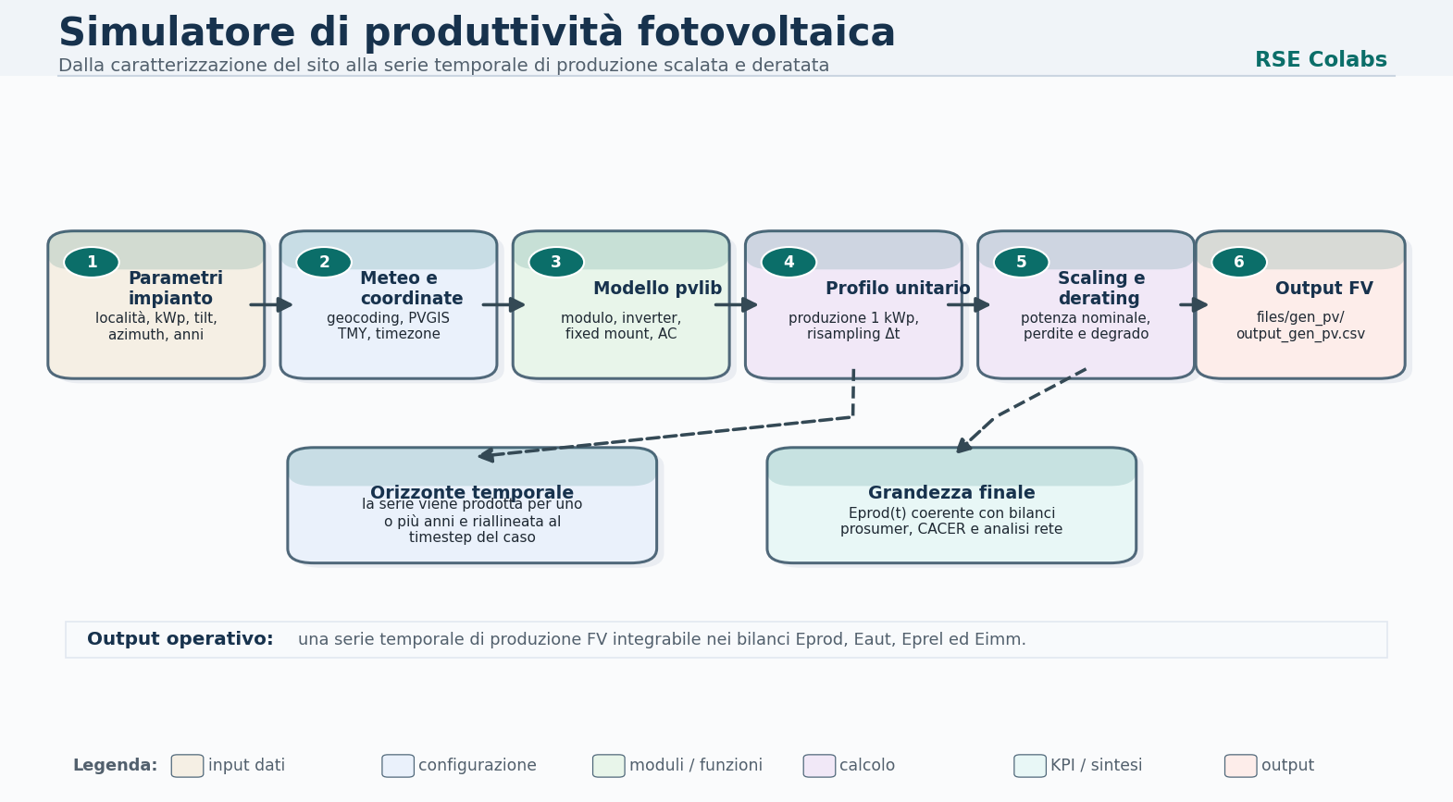
Figura 3 - Passaggi principali del notebook fotovoltaico.

4.3.1 Input del notebook fotovoltaico
- location_ita: nome della località in italiano, ad esempio Milano.
- capacity: potenza del generatore in kWp.
- tilt_angle: inclinazione della superficie del modulo in gradi.
- azimuth: orientamento azimutale: sud 180°, nord 0°, est 90°, ovest 270°.
- num_years: numero di anni da simulare.
- derating_factor_percent: degrado/derating annuo percentuale applicato alla produttività.
- path_export: percorso di esportazione letto da config.yml, tipicamente files/gen_pv/output_gen_pv.csv.

4.3.2 Funzioni utilizzate e metodologia
Funzione / passaggio | Ruolo
location_italian_to_english() | Converte il nome della località per renderlo compatibile con geocoding e funzioni successive.
add_to_file_yml() | Aggiorna il parametro project_lifetime_yrs nel file config.yml in base a num_years.
generate_calendar() | Crea il calendario coerente con orizzonte e timestep della simulazione.
create_coordinates_dataset() | Crea il dataset delle coordinate per la località di interesse.
simulate_1_kWp_generators() | Simula la produttività AC per un generatore base da 1 kWp usando pvlib, dati meteo TMY e configurazione modulo/inverter.
simulate_gens_derated_productivity() | Applica il derating annuo alla produttività su uno o più anni.
simulate_unstacked_productivity() | Trasforma il dizionario annidato di output in dataframe esportabile.
to_csv() | Esporta il dataframe finale in CSV nel percorso definito da config.yml.
La metodologia è basata su un profilo normalizzato 1 kWp. Prima viene costruita la produttività specifica, poi il profilo viene moltiplicato per la potenza dell’impianto. Questo approccio semplifica la simulazione di più taglie: il profilo fisico di riferimento descrive la forma temporale, mentre la potenza installata scala l’energia prodotta. Il derating annuo consente di rappresentare la perdita progressiva di produttività dei moduli nel tempo.
Nel notebook fotovoltaico raw pubblico sono presenti input come location_ita, capacity, tilt_angle, azimuth, num_years, derating_factor_percent e funzioni come simulate_1_kWp_generators, simulate_gens_derated_productivity e simulate_unstacked_productivity.

4.4 Load_profile_emulator_v1_with_tutorial.ipynb
Il notebook Load_profile_emulator_v1_with_tutorial.ipynb documenta ed esegue la prima versione dell’emulatore di profili di carico domestici. La versione v1 è la versione semplificata: è progettata per generare rapidamente profili domestici sintetici, basati su profili di assorbimento degli elettrodomestici e probabilità di utilizzo. Il suo vantaggio principale è la velocità, che la rende adatta a simulazioni con molti utenti o con orizzonti temporali lunghi. Il limite principale è il minore livello di dettaglio rispetto alla v2.

4.4.1 Logica di emulazione v1
La metodologia v1 parte dall’idea che il consumo domestico sia ottenibile come somma di un carico di base e di profili di apparecchiature attivate probabilisticamente. Gli elettrodomestici esplicitamente richiamati nella documentazione del repository includono frigorifero, lavatrice, lavastoviglie, forno, microonde e televisione. Per ogni apparecchio sono disponibili profili di potenza/energia e probabilità di accensione. Per ogni giorno e per ogni utente, il simulatore estrae un istante di attivazione, schedula il profilo di consumo dell’apparecchio e lo somma al profilo aggregato dell’utente.
Per aumentare la variabilità, la versione v1 prevede logiche opzionali come l’attivazione multipla giornaliera e la probabilità che un apparecchio non venga attivato in un certo giorno. Queste logiche trasformano un profilo deterministico in un insieme di profili stocastici, più adatti a rappresentare la diversità comportamentale delle famiglie.
- Input principali: calendario, numero utenti, profili apparecchi, probabilità di utilizzo, parametri di attivazione giornaliera e multiuso.
- Output principali: profili di carico sintetici degli utenti domestici, normalmente salvati nella struttura files/energy/input/load_emulator o in percorsi collegati a config.yml.
- Metodologia: estrazione probabilistica dell’attivazione, schedulazione del profilo apparecchio, somma con base load e aggregazione per utente.
- Uso consigliato: simulazioni estese e scenari in cui serve un profilo realistico ma non necessariamente un dettaglio appliance-by-appliance avanzato.

4.5 Load_profile_emulator_v2_with_tutorial.ipynb
Il notebook Load_profile_emulator_v2_with_tutorial.ipynb rappresenta la versione avanzata dell’emulatore domestico. La v2 amplia la logica della v1 introducendo una struttura più ricca di input: metadati, probabilità di uso, probabilità di multiuso, profili di carico per apparecchio, profili di base load, profili boiler, distribuzioni per cluster, dotazioni tecnologiche e probabilità mensili. Il risultato è un’emulazione più dettagliata, ma anche più lenta e più onerosa, particolarmente adatta a periodi brevi o a studi dove il dettaglio dei consumi domestici è centrale.
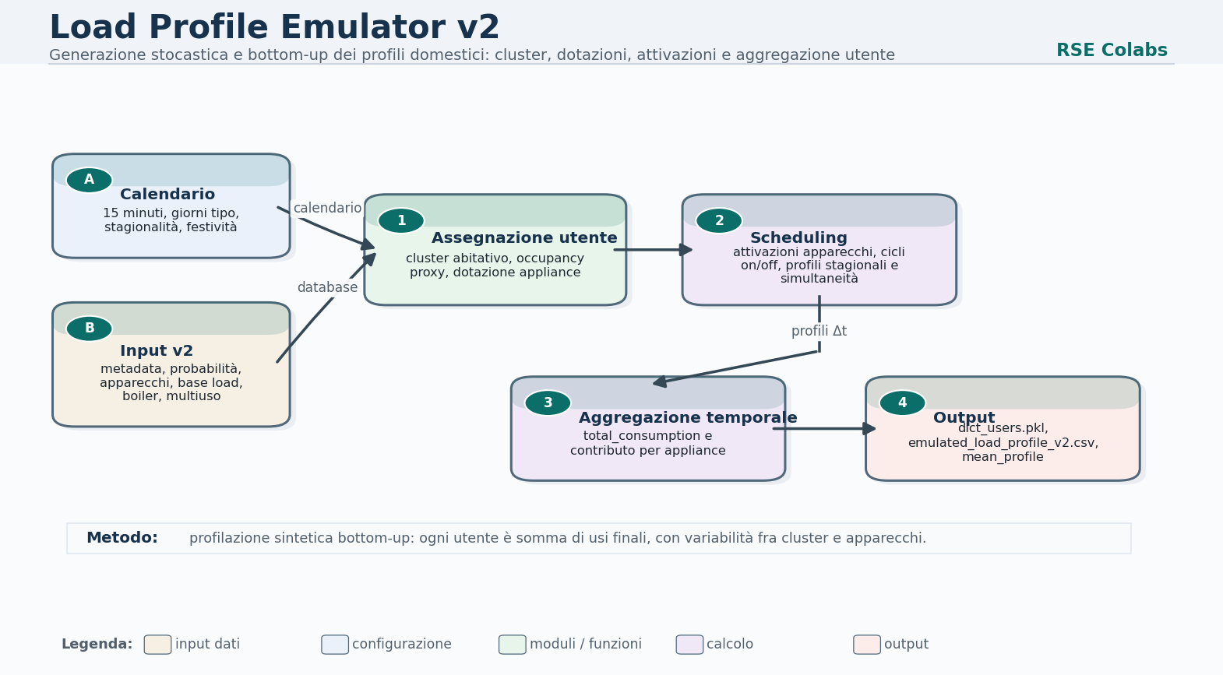
Figura 4 - Schema logico del Load Profile Emulator v2.

4.5.1 Input e dataset v2
- 0. metadata_load_emulator_v2.xlsx: metadati e classificazioni degli apparecchi, utili per organizzare il processo di emulazione.
- 1. usage_probability_v2.xlsx: probabilità di utilizzo degli apparecchi, con distinzione fra giorni lavorativi e weekend quando prevista.
- 2. multi_usage_probability_v2.xlsx: probabilità di utilizzo multiplo giornaliero o presenza di più dispositivi per categoria.
- 3. appliances_load_profiles_v2.xlsx: profili di carico caratteristici per i diversi apparecchi.
- 4. base_load_profiles_v2.xlsx: profili di base load con o senza pattern.
- 5. boiler_profiles_v2.xlsx: profili termici/elettrici per boiler, con conversione del carico termico tramite efficienza.
- df_clusters_distribution: probabilità di appartenenza ai cluster.
- df_clusters_equipment e df_clusters_equipment_multi: probabilità di possesso e multi-possesso di apparecchiature per cluster.
- df_monthly_usage_probability: probabilità mensili di attivazione, utile per apparecchi con stagionalità come asciugatrice, radiatore o dispositivi termici.

4.5.2 Sequenza operativa v2
Funzione / passaggio | Descrizione
create_calendar_dfs(start_day, end_day) | Crea calendar_df e calendar_daily, cioè una base temporale a timestep e una base giornaliera.
import_data_load_emulator_v2() | Importa tutti gli input dell’emulatore v2 dalla cartella files/energy/input/load_emulator/input_emulator_v2/.
remove_specific_appliance() | Opzionale: azzera la probabilità di assegnare uno specifico apparecchio, ad esempio induction_hob.
load_emulator_v2() | Crea gli utenti, assegna cluster e apparecchi, schedula profili, simula boiler se richiesto, aggrega i consumi.
export_csv_emulator_v2() | Esporta il dataframe stacked_df con i profili totali degli utenti.
export_mean_profile_load_emulator_v2() | Calcola ed esporta il profilo medio aggregato, utile per analisi statistiche.
explore_dictionary() | Funzione di supporto per esplorare il pickle dict_users_emulator_v2.pkl.
analyze_results(), plot_average_load_profile(), plot_average_appliance_load_profile() | Funzioni di analisi e visualizzazione dei risultati per utente e apparecchio.

4.5.3 Output v2
- dict_users_emulator_v2.pkl: dizionario completo con utenti, apparecchi, profili, consumi dettagliati e informazioni di assegnazione.
- emulated_load_profile_v2.csv: dataframe con profili totali per ogni utente emulato.
- mean_profile_load_emulator_v2.csv: profilo medio degli utenti emulati.
- <appliance>_emulated_load_profile_v2.csv: output specifico quando si emula o analizza un singolo apparecchio.
- <appliance>_mean_profile_load_emulator_v2.csv: profilo medio specifico per apparecchio.
- Grafici diagnostici: se show_results è True, vengono prodotti plot di profili, consumi e confronti appliance/utente.
Nel notebook v2 pubblico sono indicati import_data_load_emulator_v2, load_emulator_v2, export_mean_profile_load_emulator_v2, dict_users, stacked_df, output nella cartella files/energy/input/load_emulator/results_emulator e possibilità di emulare specificamente induction_hob.

4.6 Load_flow_simulator.ipynb
Il notebook Load_flow_simulator.ipynb consente di collegare i risultati energetici degli utenti a una rappresentazione di rete elettrica. La logica è diversa dai notebook energetico-economici: qui l’obiettivo non è calcolare incentivi o cash flow, ma valutare l’impatto della configurazione sui nodi, sulle linee, sui trasformatori e sull’interfaccia con la rete esterna. Il modulo utilizza pandapower, libreria Python specializzata nell’analisi di sistemi elettrici.
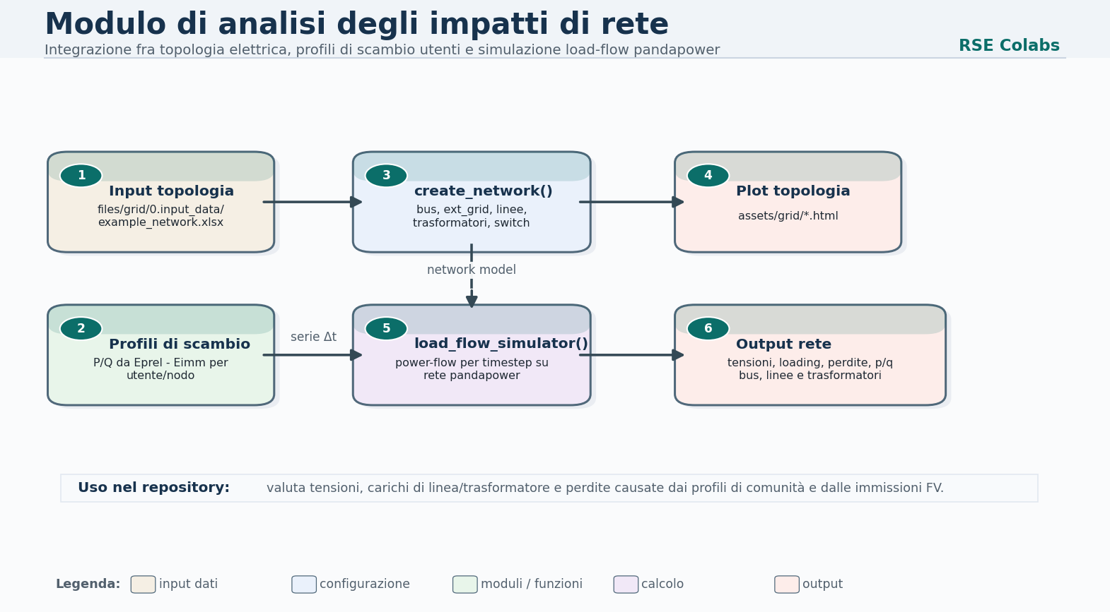
Figura 5 - Collegamento fra dati energetici utente e analisi di rete.

4.6.1 Input di rete
Il notebook prevede la creazione della rete a partire da un file Excel di input, indicato in config.yml come files/grid/0. input_data/example_network.xlsx. La rete è composta da bus, external grid, linee, trasformatori e switch. Per ogni elemento sono richiesti parametri fisici e topologici: tensioni nominali, collegamenti da/a bus, resistenze, reattanze, portate, dati di corto circuito, stato degli switch e altri attributi coerenti con il modello pandapower.
- Bus: nodi della rete, livelli di tensione, eventuali coordinate.
- External grid: nodo di interfaccia con rete esterna, tensione di riferimento, parametri di corto circuito.
- Linee: identificativo, bus di partenza e arrivo, resistenza, reattanza, capacità/portata.
- Trasformatori: bus lato alta/bassa tensione, potenza nominale, perdite, tensioni, parametri di corto circuito.
- Switch: elemento collegato, tipologia linea/trafo/bus e stato aperto/chiuso.

4.6.2 Funzioni e output rete
Funzione | Ruolo | Output
create_network(name="example", f_hz=50) | Crea l’oggetto rete pandapower e salva anche un file di rete in formato .p. | files/grid/1. network/example.p
plot_network() | Visualizza la topologia rete; se mancano coordinate, può generare coordinate artificiali. | assets/grid/Example_network.html
plot_network_vlevel() | Visualizza la rete evidenziando livelli di tensione intorno a bus e linee. | assets/grid/Example_network - vlevel.html
initialize_load_flow_simulator() | Esporta i profili di scambio degli utenti con la rete come differenza fra energia prelevata e immessa. | files/energy/user_type_energy_exchange.csv
load_flow_simulator(case_denomination, network) | Esegue la simulazione power flow time-series per l’anno, di default su base oraria modificabile. | files/grid/2. results/<case_denomination>.pkl
Gli output del power flow includono serie temporali di potenza attiva e reattiva scambiata con la rete esterna, tensione dei bus, potenza attiva/reattiva sui bus, caricamento linee, perdite attive e reattive sulle linee, potenze lato from/to delle linee, caricamento trasformatori, perdite dei trasformatori e potenza dei carichi. Questi risultati permettono di individuare sovraccarichi, cadute di tensione, perdite e punti critici della rete al variare dei profili di carico e produzione della comunità.
Nel notebook Load_flow_simulator pubblico sono presenti create_network, plot_network, plot_network_vlevel, initialize_load_flow_simulator e load_flow_simulator; i risultati sono salvati in files/grid/2. results/case_denomination.pkl.

4.7 Reporting.ipynb
Reporting.ipynb è il notebook di consolidamento e comunicazione dei risultati. Viene richiamato dal notebook completo dopo l’organizzazione dei risultati economico-finanziari. Il suo compito è leggere gli output già prodotti, utilizzare i template e gli asset disponibili e creare un report finale con i principali risultati della simulazione. Nella logica del repository, Reporting.ipynb è l’ultimo anello della catena: non dovrebbe ricalcolare la fisica o la finanza di base, ma trasformare risultati già calcolati in un documento leggibile.
- Input: recap.yml, risultati energetici, risultati finanziari, template report in assets/report/Report_template.docx, immagini in assets e output intermedi.
- Output: report in formato docx nella cartella dei risultati finanziari e successiva archiviazione nella cartella di caso.
- Uso nel workflow: richiamato con %run Reporting.ipynb dal notebook CACER_simulator_with_tutorial.ipynb dopo organize_simulation_results_for_reporting().
- Finalità: creare un documento di sintesi per comunicare scenario, input, output e indicatori principali a stakeholder tecnici o decisionali.

5. Metodologie di simulazione

5.1 Simulazione fotovoltaica
Il simulatore fotovoltaico usa pvlib come motore principale. La metodologia prevede il recupero o la costruzione di un dataset meteo tipico, la definizione della località, la scelta di modulo e inverter di riferimento e l’uso di un sistema fixed mount. Nel README è indicato che il generatore base è modellato come 1 kWp e che il repository utilizza, nello stato attuale, un modulo Shell_Solar_SM100_24__2003__E__ e un inverter Enphase_Energy_Inc___M175_24_208_Sxx__208V_. La scelta di un generatore base facilita lo scaling verso potenze arbitrarie.
L’output di questa fase è un profilo temporale di energia prodotta. Quando la simulazione è pluriennale, viene applicato un derating annuo, tipicamente definito in config.yml, per rappresentare la perdita di prestazione dei moduli. Questo passaggio è importante nelle analisi finanziarie, perché un impianto FV genera ricavi e benefici che decrescono leggermente nel tempo per effetto del degrado prestazionale.

5.2 Emulazione dei consumi domestici
L’emulazione dei consumi domestici ha lo scopo di produrre profili individuali plausibili per utenti residenziali, senza richiedere misure reali. Il principio generale è combinare comportamenti probabilistici, dotazione tecnologica e profili di assorbimento delle apparecchiature. La versione v1 è più semplice e rapida, mentre la versione v2 è più articolata e include cluster, probabilità mensili, profili di base e boiler.
- Versione 1: adatta a generazione rapida di profili, con apparecchi standard e probabilità trimestrali/giornaliere.
- Versione 2: adatta ad analisi più sofisticate, con dotazione per cluster, profili apparecchio dettagliati, boiler e possibilità di analizzare singoli dispositivi.
- Output comune: profili temporali in kWh/timestep per ciascun utente, utilizzabili dal modulo energetico CACER.
- Limite comune: trattandosi di emulazione stocastica, i profili prodotti sono scenari plausibili e non misure reali; per calibrazione su casi specifici servono dati misurati o vincoli statistici aggiuntivi.

5.3 Batteria e gerarchia energetica prosumer
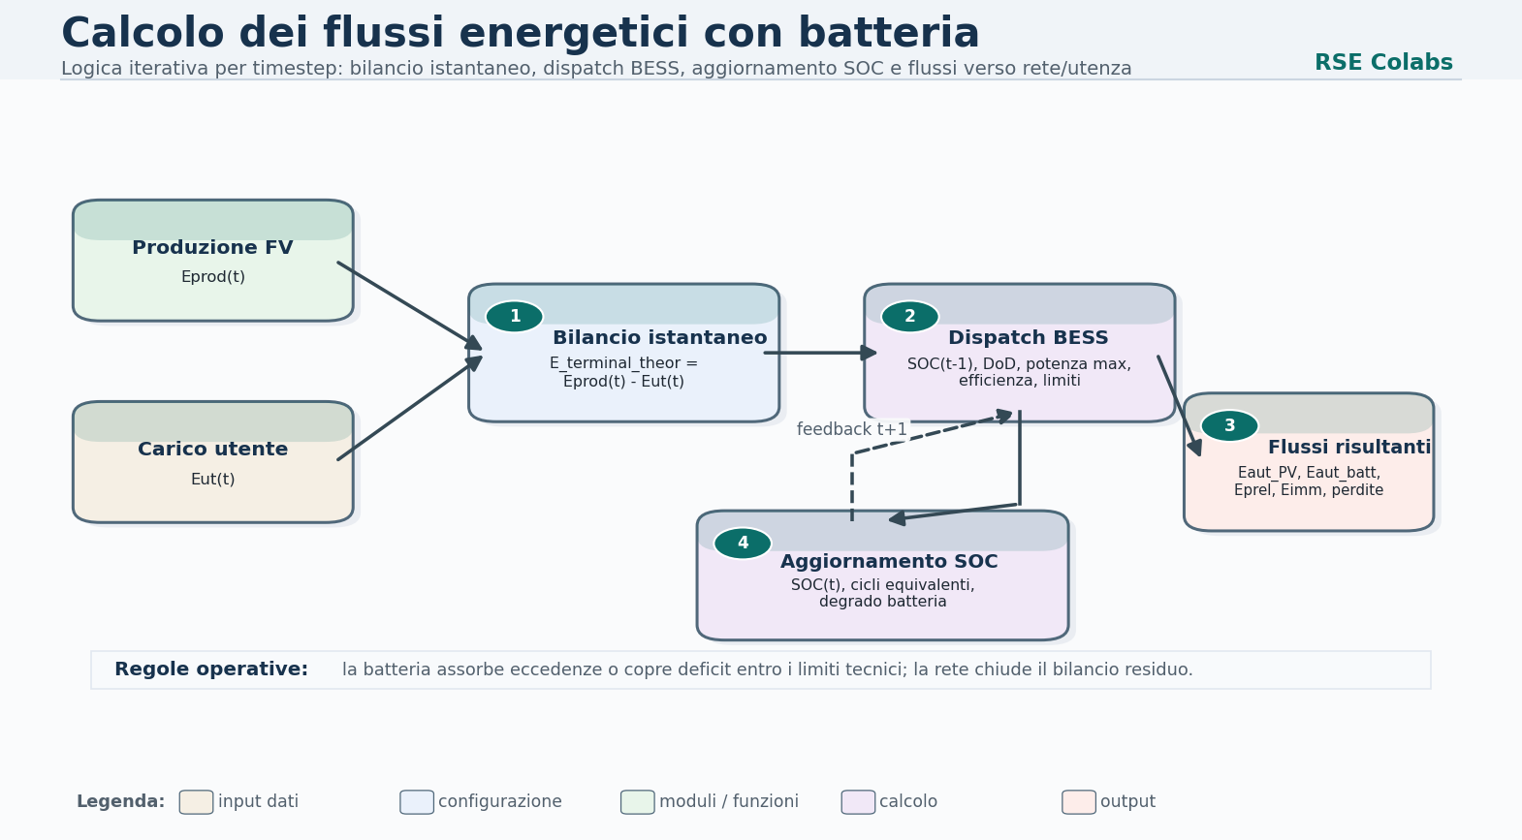
Figura 6 - Gerarchia di calcolo con batteria.
Il modello BESS implementa una rappresentazione semplificata della batteria. La funzione BESS riceve il flusso energetico teorico disponibile ai morsetti, lo stato di carica al timestep precedente, l’efficienza di mezzo ciclo, il livello minimo e massimo ammesso e alcuni flag relativi alla possibile iniezione da batteria verso rete. Nello stato corrente descritto dal README, la batteria viene caricata dalla generazione del prosumer e alimenta il carico del prosumer; non è prevista la carica da rete né l’iniezione verso rete come strategia standard.
La gerarchia è: prima la produzione FV copre direttamente il carico; l’eventuale eccesso carica la batteria; se la batteria è piena, l’eccesso viene immesso in rete; se la produzione è insufficiente, la batteria si scarica entro i limiti di DoD per coprire il carico; la parte residua viene prelevata dalla rete. A ogni timestep vengono aggiornati SOC, perdite, energia autoconsumata da PV, energia autoconsumata da batteria, prelievo e immissione.

5.4 HVAC e consumi termici/elettrici
Il repository include una cartella src/hvac_functions e richiami nel notebook principale a classi e funzioni HVAC, tra cui Cacer, non_optimized, adding_HVAC_energy_consumption e funzioni per i weather data. La logica generale è permettere l’integrazione dei carichi HVAC nei profili energetici degli utenti, usando dati meteo e proprietà degli edifici/heat pump. In config.yml sono presenti percorsi per weather_data, weather_data_future_2020_2060, weather_data_selected_years, results_HVAC, building_properties_folder e hp_properties_folder.
In una simulazione CACER, i carichi HVAC sono rilevanti perché possono modificare in modo sostanziale la curva dei consumi, soprattutto in presenza di pompe di calore, climatizzazione estiva o scenari climatici futuri. L’integrazione HVAC permette quindi di collegare scenari di elettrificazione termica e comfort indoor agli indicatori energetici ed economici della comunità.

5.5 Bollette, RID, incentivi e valorizzazione dell’energia condivisa
La parte economica di breve periodo traduce i flussi energetici in costi e ricavi. Le bollette vengono calcolate a partire dall’energia prelevata dalla rete e dai parametri tariffari, distinguendo componenti energia, trasporto, oneri, quota fissa, quota potenza, imposte, IVA e totale. Per i consumer viene calcolato lo scenario Business As Usual; per prosumer e producer vengono gestiti scenari con e senza generazione, così da determinare il beneficio della produzione locale.
Il RID valorizza l’energia immessa dai generatori usando prezzi zonali o input di mercato. Gli incentivi e la valorizzazione CACER si basano sull’energia condivisa e sui parametri di valorizzazione definiti in config.yml e nei file di input. La separazione fra bollette, RID e incentivi è importante perché rappresentano flussi economici diversi: risparmio su bolletta, ricavo da vendita energia e beneficio regolatorio/di incentivazione associato alla condivisione.

5.6 Financial model e Discounted Cash Flow
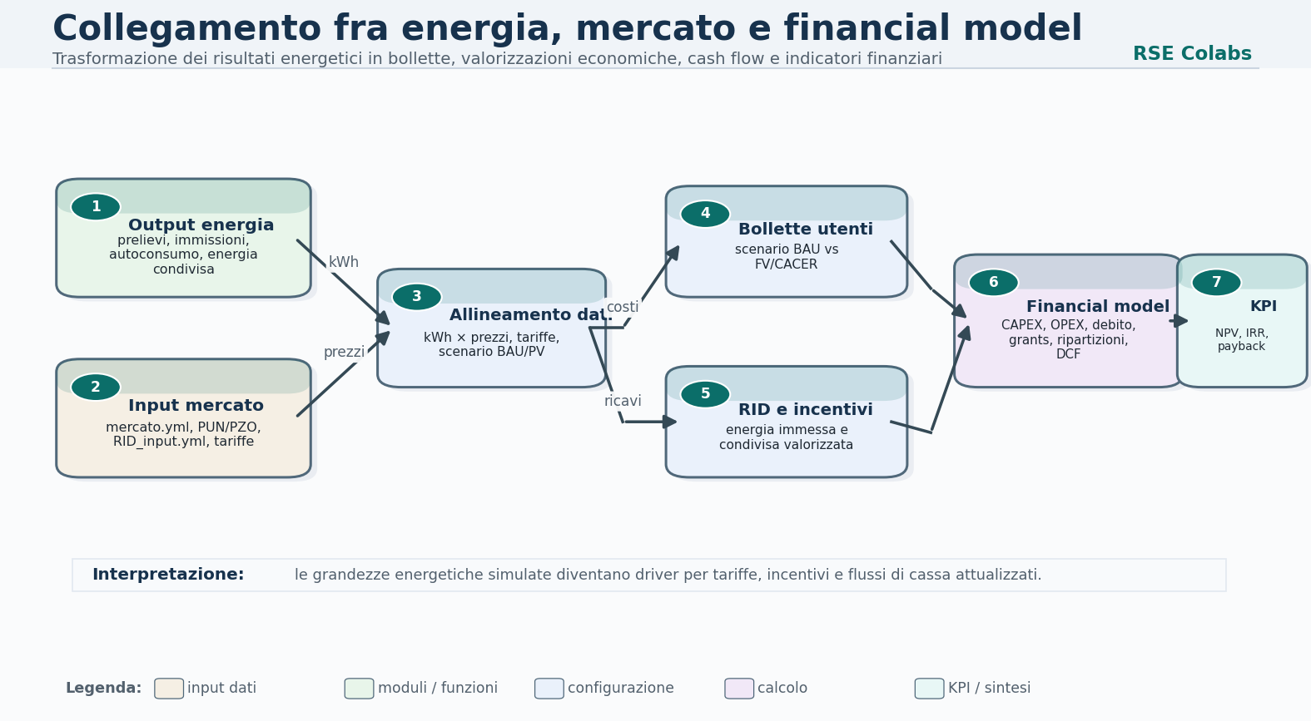
Figura 7 - Collegamento fra risultati energetici, mercato e financial model.
Il financial model opera su base mensile e annuale. Raccoglie i flussi di costo e ricavo generati dai moduli precedenti e li integra con Capex, grants, debito, ammortamento, Opex, assicurazioni, tasse, fee e logiche di ripartizione. L’obiettivo non è soltanto calcolare se il progetto complessivo è sostenibile, ma valutare la sostenibilità a diversi livelli: impianto, utente, configurazione, stakeholder, entità CACER e progetto complessivo.
Questa granularità è fondamentale nelle comunità energetiche. Un progetto può essere positivo in aggregato ma non equo o non sostenibile per alcuni attori. Per questo il repository produce file separati per plants, users, configurations e risultati di progetto. Gli indicatori come NPV, IRR, payback e risultati DCF consentono di valutare la convenienza economica nel tempo e di confrontare scenari alternativi.

5.7 Impatti di rete
Il modulo di rete consente di passare da una valutazione puramente energetico-economica a una valutazione tecnica della rete elettrica. I profili di scambio degli utenti con la rete vengono associati a nodi e componenti della rete. La simulazione power flow time-series valuta, timestep per timestep, tensioni, correnti/caricamenti, perdite e potenze attive/reattive. Questa analisi è utile per capire se una configurazione con alta penetrazione FV, batterie e carichi elettrificati può generare criticità locali o benefici in termini di riduzione dei prelievi.

6. Catalogo degli output principali
La seguente tabella sintetizza i principali output prodotti dal repository e il loro ruolo nel workflow. Alcuni file sono output finali, altri sono output intermedi necessari ai moduli successivi. La distinzione è importante per non cancellare file ancora utili alla pipeline.
Output | Contenuto | Uso
files/general/calendar.csv | Calendario dettagliato della simulazione | Input trasversale per load, PV, bollette, aggregazioni.
files/registry_users.yml / .csv | Registro utenti | Descrizione utenti e collegamento a user types e profili.
files/registry_user_types.yml | Tipologie utente | Categorie consumer/prosumer/producer, carichi, tariffe e attributi.
files/registry_plants.yml / .csv | Registro impianti | Impianti FV e parametri associati.
files/membership_matrix.csv | Matrice di appartenenza | Associazione utenti-configurazioni/aggregati.
files/plant_operation_matrix.xlsx | Matrice operativa impianti | Associazione impianti-utenti/configurazioni.
files/energy/input/emulated_load_profile.csv | Profili domestici emulati | Input per carichi complessivi.
files/energy/carichi.csv | Carichi di tutti gli utenti | Input diretto per flussi energetici.
files/energy/carichi_with_hvac.csv | Carichi con HVAC | Input alternativo/integrato quando si includono carichi HVAC.
files/gen_pv/output_gen_pv.csv | Produzione FV | Input diretto per flussi energetici e ricavi.
files/energy/profili_utenti/*.csv | Flussi energetici per utente | Output dettagliato: Eut, Eprod, Eaut, Eprel, Eimm, SOC, perdite.
files/energy/CACER_energy_hourly.csv | Energia aggregata oraria | Base per energia condivisa e incentivi.
files/energy/CACER_energy_monthly.xlsx | Energia aggregata mensile | Usata per analisi e report.
files/energy/shared_energy_incentive_hourly.csv | Energia condivisa oraria | Input per incentivi.
files/incentives/CACER_incentivi.csv | Incentivi e valorizzazione | Input economico per CACER/finance.
files/RID/output_RID.csv | Ricavi RID per impianto | Input ricavi energia venduta.
files/finance/bills/* | Bollette utenti/aggregati | Input del financial model.
files/finance/FM_template.csv | Template financial model | Base temporale e fattori economici.
files/finance/plants/*.xlsx | Cash flow impianti | Analisi DCF per singolo impianto.
files/finance/users/*.xlsx | Cash flow utenti/CACER/social fund | Analisi economica per stakeholder.
files/finance/configurations/*.xlsx | Aggregazioni configurazione/progetto | Risultati finali multi-livello.
files/results_finance/results_FM_last_simulation.csv | Riepilogo ultima simulazione | Base per report e confronto scenari.
files/results_finance/<case>/... | Cartella caso | Archivio completo dei risultati dello scenario.
files/grid/2. results/*.pkl | Risultati power flow | Serie temporali di rete per tensioni, perdite, caricamenti.
assets/* | Grafici e immagini | Output visuali per analisi e reporting.

7. Indicazioni operative per utilizzo e manutenzione

7.1 Procedura di esecuzione consigliata
- 1. Creare l’ambiente: usare Python 3.11, creare .venv e installare requirements.txt o usare src/setup_venv.py.
- 2. Verificare il kernel: nei notebook eseguire check_venv_kernel(venv_name=.venv) per assicurarsi che Jupyter usi l’ambiente corretto.
- 3. Configurare config.yml: impostare start_date, project_lifetime_yrs, delta_t, provincia_it, type_of_cacer, parametri tecnici e path.
- 4. Preparare users CACER.xlsx: verificare utenti, tipologie, impianti, profili, categorie, potenze, tariffe, batterie e membership.
- 5. Eseguire il notebook tutorial: per simulazione completa usare CACER_simulator_with_tutorial.ipynb cella per cella; per moduli singoli usare i notebook dedicati.
- 6. Validare output intermedi: controllare calendario, registry, carichi, FV, flussi utente e bollette prima di passare al financial model.
- 7. Archiviare scenario: usare save_simulation_results(simulation_name=case_denomination) per non sovrascrivere output dell’ultima simulazione.

7.2 Buone pratiche di controllo qualità
- Controllare dimensioni temporali: tutti i profili devono avere stesso indice temporale e stesso timestep; mismatch fra 15 minuti e 1 ora può produrre errori o aggregazioni incoerenti.
- Verificare unità di misura: i flussi sono spesso in kWh/timestep, mentre i risultati rete usano MW, MVAr e p.u.; è necessario evitare conversioni implicite errate.
- Separare input e output: non modificare manualmente output intermedi se poi vengono usati da altri moduli; in caso di test, salvare scenari separati.
- Controllare NaN e profili mancanti: utenti senza carico o impianti senza produzione devono essere gestiti coerentemente come consumer, producer o prosumer.
- Validare le batterie: controllare SOC iniziale, capacità, DoD, round-trip efficiency e degrado; valori errati possono generare autoconsumo irrealistico.
- Validare le tariffe: mercato.yml, PUN/PZO e RID_input.yml devono essere coerenti con anno e scenario simulato.
- Verificare salvataggi: molti path sono definiti in config.yml; errori di slash o cartelle mancanti possono bloccare l’esecuzione.

7.3 Estensioni future possibili
Il repository è già strutturato per estensioni modulari. Alcune evoluzioni naturali riguardano l’aggiunta di nuove tecnologie di generazione, l’integrazione di veicoli elettrici, il miglioramento della modellazione BESS, la simulazione di Demand Side Management, l’ottimizzazione dei carichi, l’ampliamento dei modelli HVAC e il consolidamento del modulo di impatto rete. La presenza di notebook dedicati e moduli separati permette di sviluppare nuove funzionalità senza riscrivere l’intera pipeline.
- Nuove tecnologie: eolico, cogenerazione, idroelettrico, colonnine EV, accumuli termici.
- FV avanzato: selezione parametrica di moduli/inverter, tracker, orientamenti multipli, ombreggiamenti, scenari meteo futuri.
- BESS avanzato: modelli con C-rate, temperatura, limitazioni inverter, strategie di arbitraggio, battery-to-grid controllato.
- DSM/ottimizzazione: spostamento carichi, demand response, segnali prezzo, ottimizzazione multi-obiettivo.
- Reporting evoluto: template personalizzati, dashboard HTML, esportazione automatica grafici e confronti scenari.
- Rete: integrazione più stretta fra configurazione CACER e topologia rete, mapping automatico POD-bus e indicatori di hosting capacity.

8. Fonti e riferimenti utilizzati
Il presente documento è stato costruito a partire dalle informazioni pubblicamente disponibili nel repository GitHub RSE-CoLabs/CACER_Simulator e dai file principali consultati: README.md, config.yml, requirements.txt, notebook tutorial e frammenti dei moduli Python in src. Dove alcune parti del repository sono dichiarate come work in progress, il documento le descrive come moduli presenti o previsti, evitando di attribuire funzionalità complete non confermate.
Fonte | Contenuto utilizzato
Repository GitHub | https://github.com/RSE-CoLabs/CACER_Simulator
README.md | Descrizione generale, struttura repository, funzionalità principali, FV, BESS, load emulator, bollette, financial model, grid impact.
config.yml | Parametri temporali, tecnici e path di input/output.
requirements.txt | Dipendenze Python e librerie usate.
CACER_simulator_with_tutorial.ipynb | Workflow completo di simulazione CACER.
Photovoltaic_productivity_simulator_with_tutorial.ipynb | Workflow dedicato alla simulazione FV.
Load_profile_emulator_v1_with_tutorial.ipynb | Workflow emulatore carichi domestici v1.
Load_profile_emulator_v2_with_tutorial.ipynb | Workflow emulatore carichi domestici v2.
Load_flow_simulator.ipynb | Workflow analisi rete e power flow.
Reporting.ipynb | Workflow di reporting finale.

Appendice A - Glossario essenziale
Termine | Definizione
CACER | Configurazioni di Autoconsumo per la Condivisione dell’Energia Rinnovabile.
CER | Comunità Energetica Rinnovabile.
AUC | Autoconsumatori di energia rinnovabile che agiscono collettivamente.
Consumer | Utente che consuma energia ma non produce.
Producer | Utente o impianto che produce energia ma non è modellato come carico finale.
Prosumer | Utente che consuma e produce energia.
Eut | Energia consumata dall’utente nel timestep.
Eprod | Energia prodotta nel timestep.
Eaut | Energia autoconsumata totale.
Eaut_PV | Energia autoconsumata direttamente da fotovoltaico.
Eaut_batt | Energia autoconsumata proveniente da batteria.
Eprel | Energia prelevata dalla rete.
Eimm | Energia immessa in rete.
SOC | State of Charge della batteria.
LCF | Load Cover Factor: quota di consumo coperta da autoproduzione/autoconsumo.
SCF | Supply Cover Factor: quota di produzione autoconsumata.
RID | Ritiro Dedicato, meccanismo di valorizzazione dell’energia immessa.
PUN/PZO | Prezzo Unico Nazionale / Prezzo Zonale Orario.
DCF | Discounted Cash Flow, analisi dei flussi di cassa attualizzati.
NPV | Net Present Value, valore attuale netto.
IRR | Internal Rate of Return, tasso interno di rendimento.

